

**Sprint 5**

Januari 2020

# Styling

De styling is voor mobiel is nu ook helemaal klaar.

## Inlog pagina

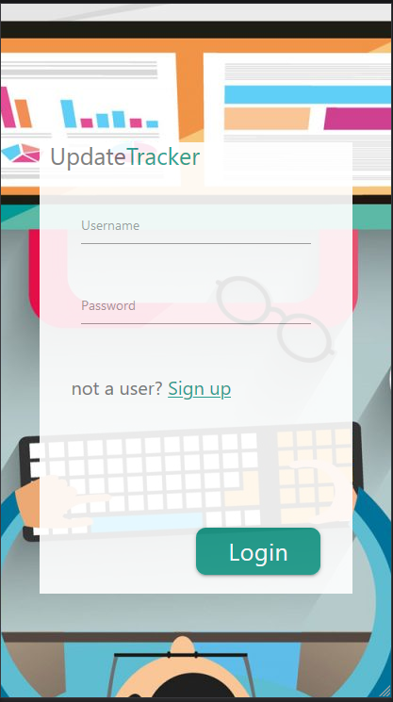

## Home pagina

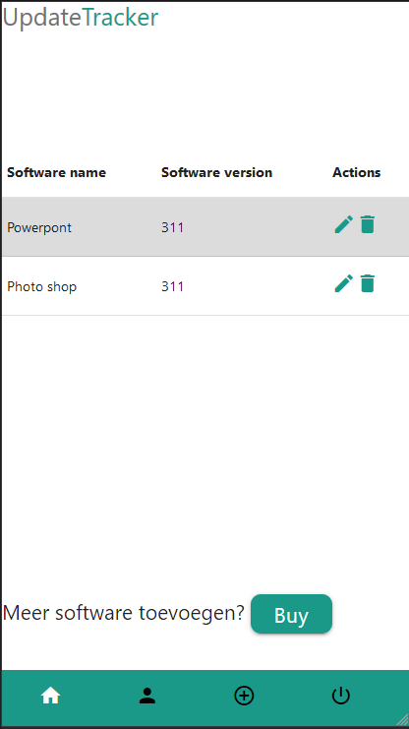

## Profielpagina

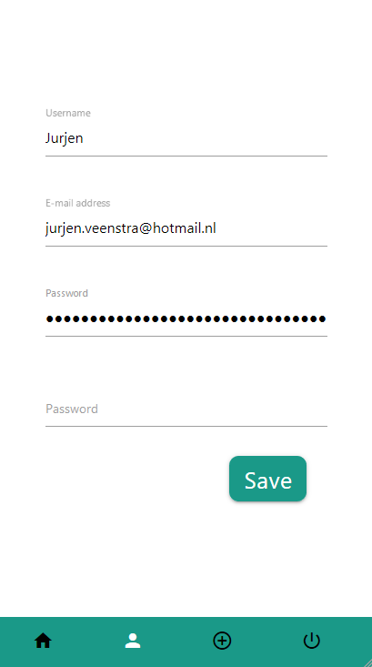

## Add pagina

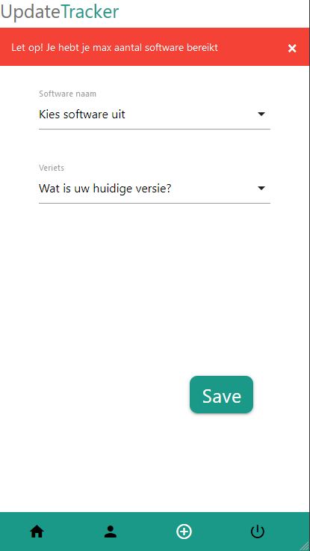

## Buy pagina

## 

## Admin home pagina

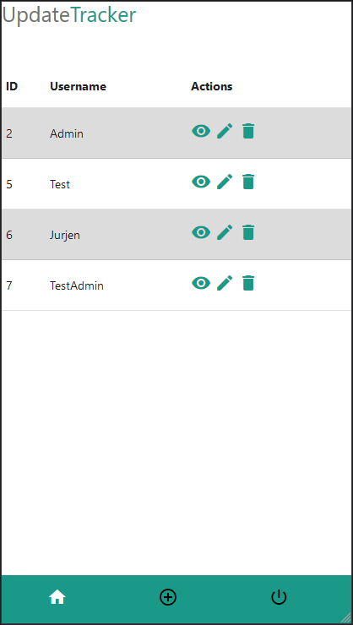

## Admin add user pagina

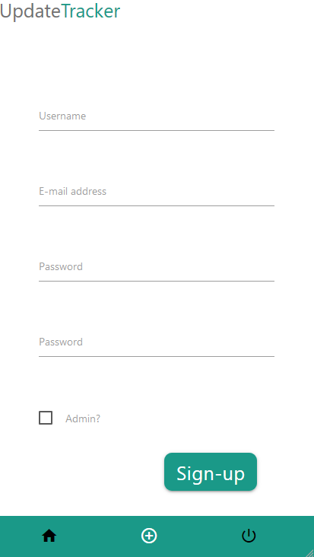

## View user info pagina

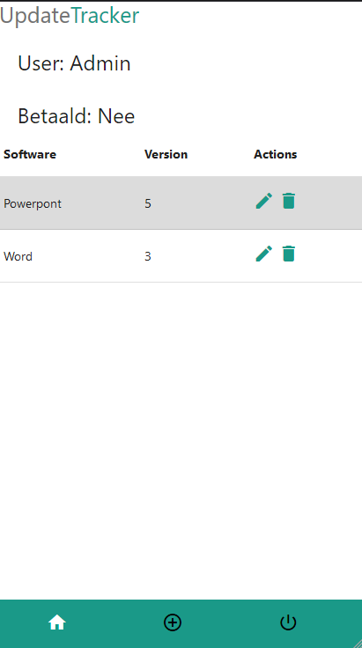

## Admin edit user info

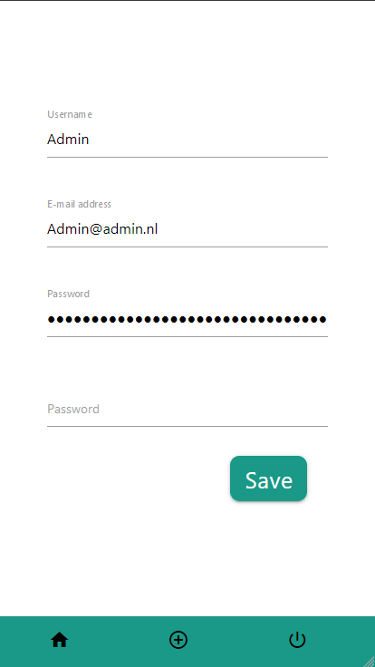

# Testen

Deze week les gekregen over Testplan, Testrapport en Test scenarios. Met die kennis heb ik opnieuw naar mijn al gemaakte documenten gekeken en ze verbetert. Volgende week wordt er getest.

# Oplever documentatie

Opleverdocumentatie wordt volgende week gemaakt

# Mail systeem

Vandaag hosting gekregen dus direct begonnen aan het mailsysteem. Is nog niet helemaal af maar goed op weg.